**第三章 离散傅里叶变换及其快速算法**

**3.2 离散傅立叶级数及其性质**

**1.** **离散傅里叶级数(DFS)**

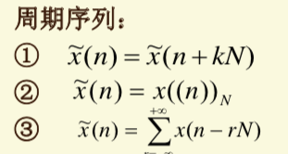

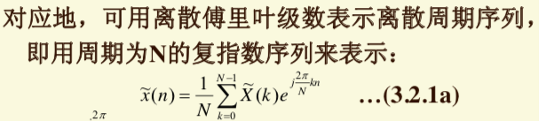

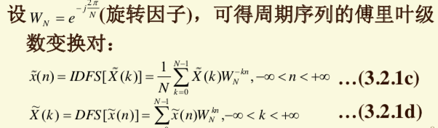

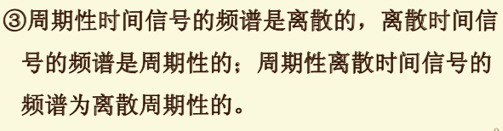

**2. 离散傅里叶级数的性质**

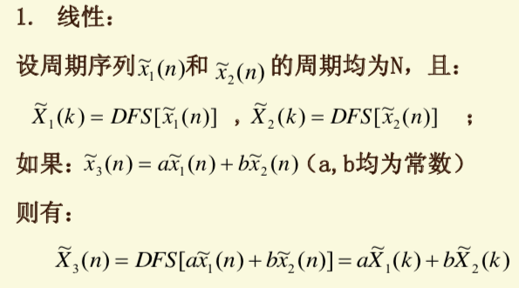

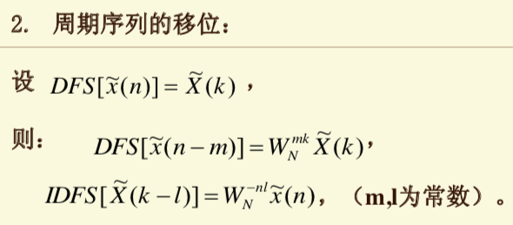

**§3.3 离散傅立叶变换及其性质**

